[js-class@qq.com](mailto:js-class@qq.com)

浏览器发送请求报文request给服务器，服务器返回响应response报文。

<http://192.168.12.106:8022/index.html>

|  |  |  |  |
| --- | --- | --- | --- |
| http | 192.168.12.106 | 8022 | index.html |
| 协议类型 | 服务器的ip地址 | 端口名 | 请求文件的名称 |

DNS的作用是：把域名[www.jd.com](http://www.jd.com)解析为ip地址。每个网站都有自己的服务器，通过ip地址找到服务器（这栋大楼），然后从端口进入（默认端口：80就是大门）房间，最后拿到东西。

三种协议类型：http https ftp.

|  |  |
| --- | --- |
| 操作系统的使用 | |
| 扩展名出现或隐藏 | 此电脑—查看—文件扩展名 |
| 查看是64位还是32 | 此电脑—右键—属性—系统 |

|  |  |  |  |  |  |
| --- | --- | --- | --- | --- | --- |
| 系统快捷键 | | | | | |
| control + z | 撤消 | | window + d | | 显示桌面 |
| control + y | 还原 | | window + l | | 锁屏 |
| control + n | 新建文件 | | window + r | | 再输入notepad打开记事本 |
| ctrl + 滚轮 | 调整字体大小 | | 再输入calc 打开计算器 |
| Alt +f4 | 退出程序 | | 再输入mspaint打开图画板 |
| alt + tab | 切换程序 | | Win +方向 | | 最大化、还原/最小化窗口 |
| shift +空格 | 全半角切换 | | window + e | | 资源管理器 |
| ctrl + shift | 中文输入法切换 | | window + p | | 分屏 |
| alt + shift | 中英文切换 | | CTRL＋SHIFT＋ESC | | 任务管理器 |
| sublime中的快捷操作emmet | | | | | |
| 增加字体 | | 打开“首选项”—用户设置—在第3行下加一句话“font_face”:”Source_Code_Pro-雅黑 混合体 ” | | | |
| 选中多行 | | 先按shift，然后点鼠标右键 | | | |
| ctrl + d | | 选中相同的内容，按多次选多个。 | | | |
| 把某几行注释掉 | | 先选中目标行，然后按ctrl + / | | | |
| tab的快捷操作 | | | | | |
| ！，按tab | | | | 生成html基本结构 | |
| input:text按tab | | | | 出现完整的input命令 | |
| input:password按tab | | | |
| lorem + tab （老人们） | | | | 快速的帮助我们生成测试文本 | |
| #id名 + tab | | | |  | |
| .类名 + tab  .one#one + tab  p.one#one+.two#two  ul>li*3>a[#]{$}  .demo#demo{$}[a=“b”]*30; | | | |  | |
| 标签名+标签名“+”tab | | | | 生成同级元素 | |
| 标签名>子标签名>子标签名+tab  **生成与子类标签的同级标签  标签名>子标签名^^子标签名+tab | | | | 生成子类标签 | |
| ul>li*5+tab | | | | 带固定数量的标签 | |
| ul>li.abc$*3 + tab | | | | 带有序号名称 | |
| ul>li>a{item}*5 | | | | 生成带有内容的标签 | |
| ul>li>a[href=”#”] | | | | 生成带有属性的标签 | |
| width:30px==>w30+tab | | | |  | |
| w200+h300, tab | | | | width: 200px; height: 300px; | |
| div.name$*2 | | | | <div class="name1"></div>  <div class="name2"></div> | |
| p{$第几行}*300，按tab | | | | 将第几行复制300遍 | |

注：在HBuilder中选中多行的方法：菜单—选择—列选择（ctrl+alt+c）—用鼠标选择多行，反之，先选择然后按ctrl+alt+c亦可。

fa + tab

fsz + tab

ff + tab font-family

bl + tab border-left

ml + tab margin-left

lh + tab line-height

bgc + tab background-color

WebStorm快捷操作

ctrl + shift + end 可以选中每行前面的空格

fn + end / home 可以把光标移到行末或行首

console.clear() 再按回车，可以清除控制台的内容。

在控制台输入console.table可以把数据转化成表格形式。

按pg up/dn可以查看控制台前后的数据

1. 开发者工具：把鼠标放在网页空白处，点F12。F5刷新

|  |  |  |
| --- | --- | --- |
| **css** | **html** | **Object** |
| <style>  selector{  属性：属性值；  属性：属性值；  }  </style> | <标签名称 属性=“属性值”  属性=“属性值”>  </ 标签名称>  <img src=" " alt=" "> | var varName{  propertyName: value,  propertyName: value,  };  var lemon={name:“Joy”,  year: 1990}; |
| 属性值有分号无引号 | 属性值有引号无分号 |  |
| /!--Comment--/ | /* Comment */ |  |

如何放大局部：① ctrl + 滚轮；② ctrl + 加号 ③ 放大镜

趣学javascript-教孩子学编程 head first javascript

锋利的jquery the eloquent javascript

john rsig 《javascript忍者秘籍》 《javascript函数式编程》

道格拉斯《javascript精粹》

head标签用于存放：title meta base style script link

SEO: search engine optimize，title中的文本在SEO中占很大的权重。

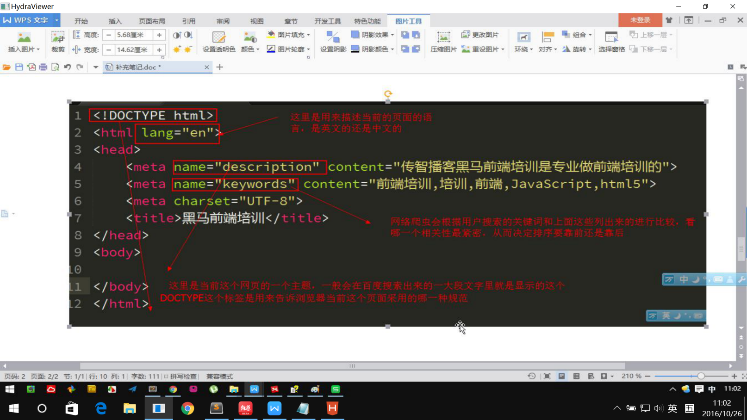

字符集：UTF-8占三个字节、GBK占两个字节。

|  |  |  |  |
| --- | --- | --- | --- |
| 特殊字符 | 代码 | 特殊字符 | 代码 |
| | | &nbsp; |  |  |
| > | &lt; | < | &gt; |
| 〫 | &deg | ± | &plusmn |
| & | &amp; | × | &times |
| ¥ | &yen; | ÷ | &divide |
| ² | &sup2 | ³ | &sup3 |
| © | &copy; | ® | &reg; |

右键—检查—在style中选中font-size后面的方框，滚动滚轮或按pg up即可改字体大小。

|  |  |  |  |
| --- | --- | --- | --- |
| 宋体 | simsun | 楷体 | kaiti |
| 黑体 | simhei | 雅黑 | Microsoft Yahei |
| Windows 版本的 Safari 字体设置，需要直接使用中文“宋体”而不是“Simsun” | | | |

如何知道字体大小？

1. 用两条线将字夹住，鼠标放中间不动，然后按shift即可；
2. 切片，将字用框围住，左下角就会显示。

如果一个属性通过两个选择器设置到同一个元素上面，那么这时一个属性值就会将另一个层叠掉；如果多个不同的属性通过两个选择器设置到一个元素上面，那么不会发生层叠，它们会混合作用到当前元素上。

两个一样选一个，两个不同都保留。

优先级：!important（必杀）>行内样式>**i**d>选择器>**c**lass选择器>**e**lement选择器>通配符>浏览器默认>继承

那么子代，后代选择器的优先级怎么样？

!important是杀手锏，但是不能被继承。

如果几个不同来源都为同一标签的同一属性定义了样式，行内样式>嵌套样式>外联样式（血浓于水）。具有相同权重的样式的属性，后面的权重大于前面。

如果选择器的权重高，无论它在哪里，都会胜出（是金子总会发光）。

设置的样式胜过继承的样式（自己可以搞定就不麻烦父母）。

覆盖就是长江后浪推前浪，

优先级一样的话：就近原则——近水楼台先得月

### 元素分类（按照作用范围）

|  |  |  |  |
| --- | --- | --- | --- |
| display | example | 特点 | 受限属性 |
| inline | a / span / b/  em | 一行显示多个；  宽、高无法设置，只能由内容决定；  高度由行高决定；  可以设置padding，only left and right padding will have an effect on surrounding content. 但若加上边框或背景色的话，上下padding却是存在的  左右margin起效，上下无效  内部不能容纳块级元素 | vertical-align |
| block | p / h / div / ul/  ol / li / dl | 总在新行上开始；  宽度缺省是它的容器的100%；  可以设置宽、高、行高、内外边距，所以“margin: 0 auto; ”只能用于块级元素在其父元素中的水平居中；  可容纳行内元素及某些块级元素； | text-indent  text-align:设置块级元素内文本的水平对齐方式  line-height |
| inline-block | img / input | 呈现方式仍为行内；  但可以定义宽高； |  |

Q：inline-block元素写在一行的话中间没空格，换行的话就会有空格，怎么解决？

A：唯一一个百分之百解决这个问题的方案是这样：不要在这些元素的源码之间出现空白。http://www.cnblogs.com/iforever/p/5340877.html

|  |  |
| --- | --- |
| 当前选择器是属于继承 | 当前选择器直接作用在当前元素上 |
| 如果同时从多个不同的渠道继承到不同的属性的话，查看树形结构图，找到距当前元素最近的祖先级即可。如果最近的有多个，则依据ice法则来比较权重。 | 直接依据ice法则来比较权重即可 |

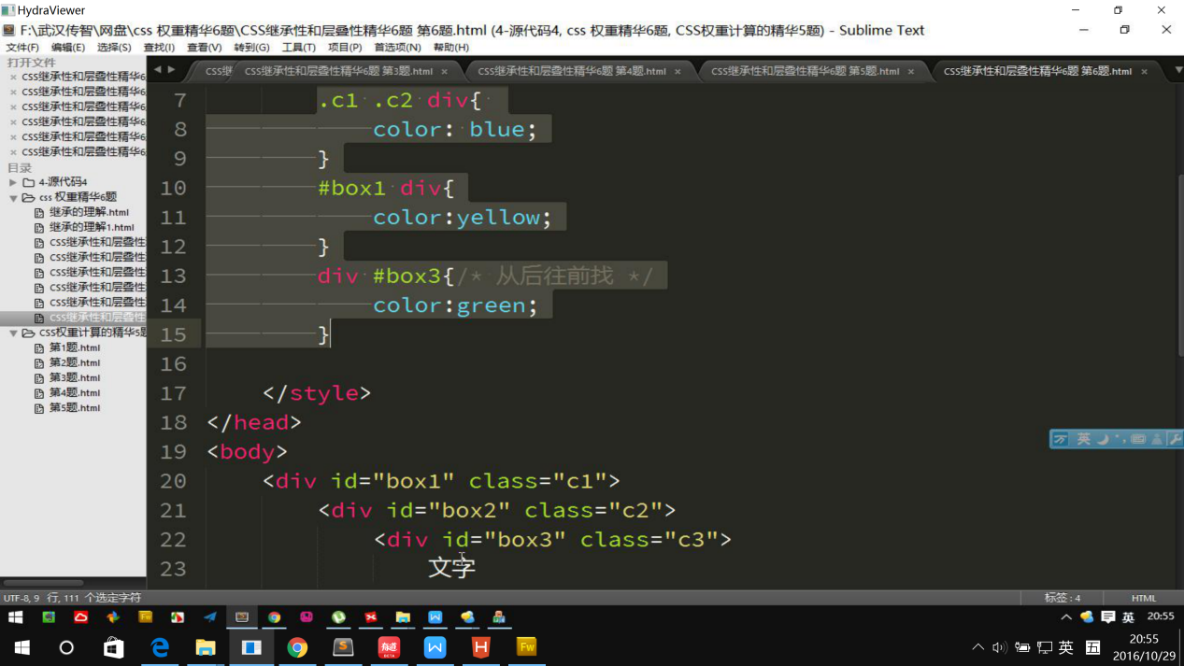

|  |  |  |  |
| --- | --- | --- | --- |
|  |  |  | 应用范围 |
| a:link | 未访问 | 只能改变字体颜色，不能改变大小 | 只能用于<a> |
| a:visited | 已经访问 |
| a:hover | 鼠标悬停 | 其他元素也可用 |
| a:active | 被激活（点击）时 |
| LVHA(love-hate, 买了一个lv，心里乐哈哈 | | | |

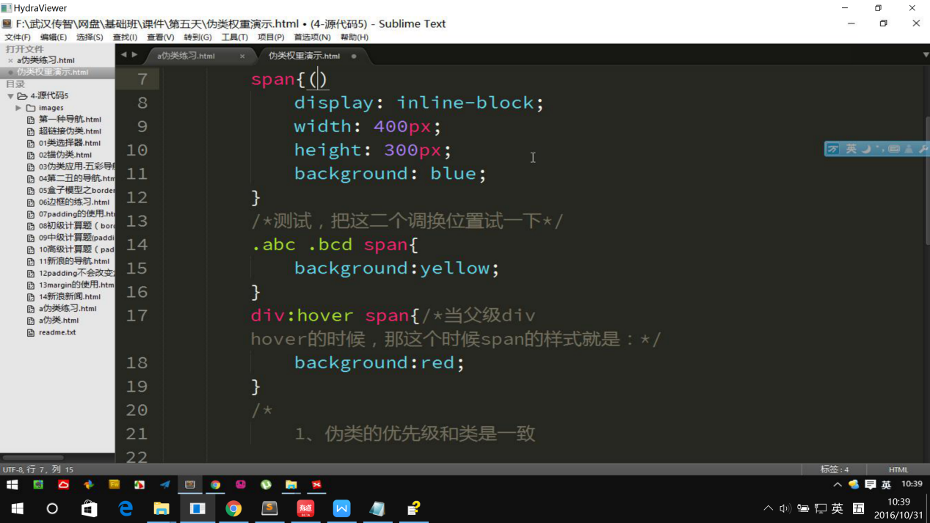

如果删除.bcd

伪类的优先级和类是一致的。

1. 如果有一个选择器的优先级最高，同时没有伪类，那么任何伪类的选择器都 会失效。
2. 如果优先级最高的是伪类，那么在没有HOVER的情况下，饼图这个伪类。如果一旦鼠标悬停，那么就按照伪类的样式进行渲染。

让文字垂直居中：line-height=height行高=窗口的高度

视图——标尺

谷歌浏览器的最小字体是12像素，12像素以下的渲染出来都是12像素。

很多字号，需要多一像素或少一像素，预留空间为了好看一些。量出来以后，自己再写一个一模一样的字对比。

盒子模型的像素遇到小数的情况：你把页面放大缩小；行内元素里面有文字。

border-collapse: collapse;

信息亲密性：如果两个东西挨得很近，要当成一个整体来处理。

line-height=height让文字居中时，height若是奇数，下面会比上面多分一像素。

|  |  |
| --- | --- |
| 行高的单位 |  |
| px | 以当前字体大小为基准 |
| % |  |
| 无单位 | 1.5代表1.5倍 |
| em | 相对长度单位，相对于当前元素的父元素的font-size来设置。  谷歌的默认字体大小16px，若不指定font-size，那么2em=32px |
| rem root em | 相对长度单位，相对的是HTML根元素的font-size来设置。如果未设定根元素的大小，在PC端，根元素的大小默认是16px |

在设置行高时，如果单位是em和%，那么会先计算出来结果以后再继承给子元素。如果没有单位，先继承行高再进行计算。这样即使父级的font-size即使写错了也不影响。h3和p都继承了倍数的话，它们的行高可以随着自己的font-size进行调整。em多用于首行缩进。

可以连写的属性：font background border margin padding

|  |  |
| --- | --- |
| margin的特殊现象 | |
| 外边距合并 | 塌陷 |
| 两个div上下排版，给上面的设置margin-bottom，给下面设置margin-top，这两个margin会发生合并，剩下较大的那个。 | 大div中包含小div，给小div设置margin-top的话，大div会一起下移。解决方案：  给大div加border；  给大div设置overflow: hidden  给小div设置float |

浮动的特点

1. 浮动的元素会脱离标准流
2. 浮动的元素会覆盖在标准流的元素之上
3. 浮动找浮动，不浮动找不浮动
4. 浮动的元素只影响下面的元素，不影响上面的元素，上面的元素会形成一个挡板
5. 浮动的元素全部变成block类型，显示方式与Inline-block相同

两大布局方法：浮动、定位。一般都用前者，边角用后者。

伪元素：在页面上不存在的元素，但是可以通过CSS添加上去。属性：after before

注意：每个元素都有自己的伪元素。

想让inline类型的元素与inline-block元素居中：vertical-align: middle使图片的中线与文字的中线对齐。

text-align: center使容器中的文字进行水平居中。

标签嵌套规则：

1. 行内元素只能嵌套行内元素；
2. 块级元素可以嵌套所有行内元素和部分块级元素
3. h系列和p里面不能嵌套块级元素

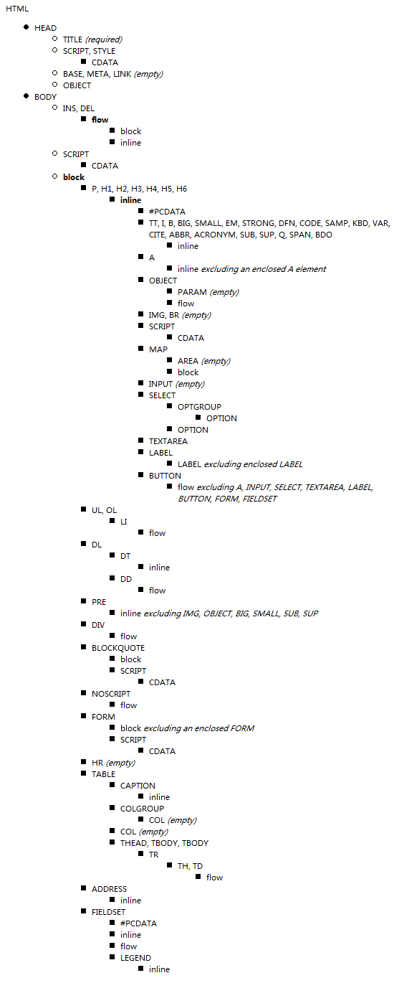

精灵图的使用：

1. 装cs6
2. 把小图标全部用切片切出来
3. 右键 --> 导出css sprite
4. 使用。精灵图就像聚光灯，灯光到哪里，哪里能看见。管中窥豹

input, img{ border: 0 none; }

ul{ list-style: none;}

body{ color: font: background-color: 给页面设置统一的字体大小和颜色，还要设置背景颜色。}

.clearfix: after{ }

a{ color： text-decoration: none}

a：hover

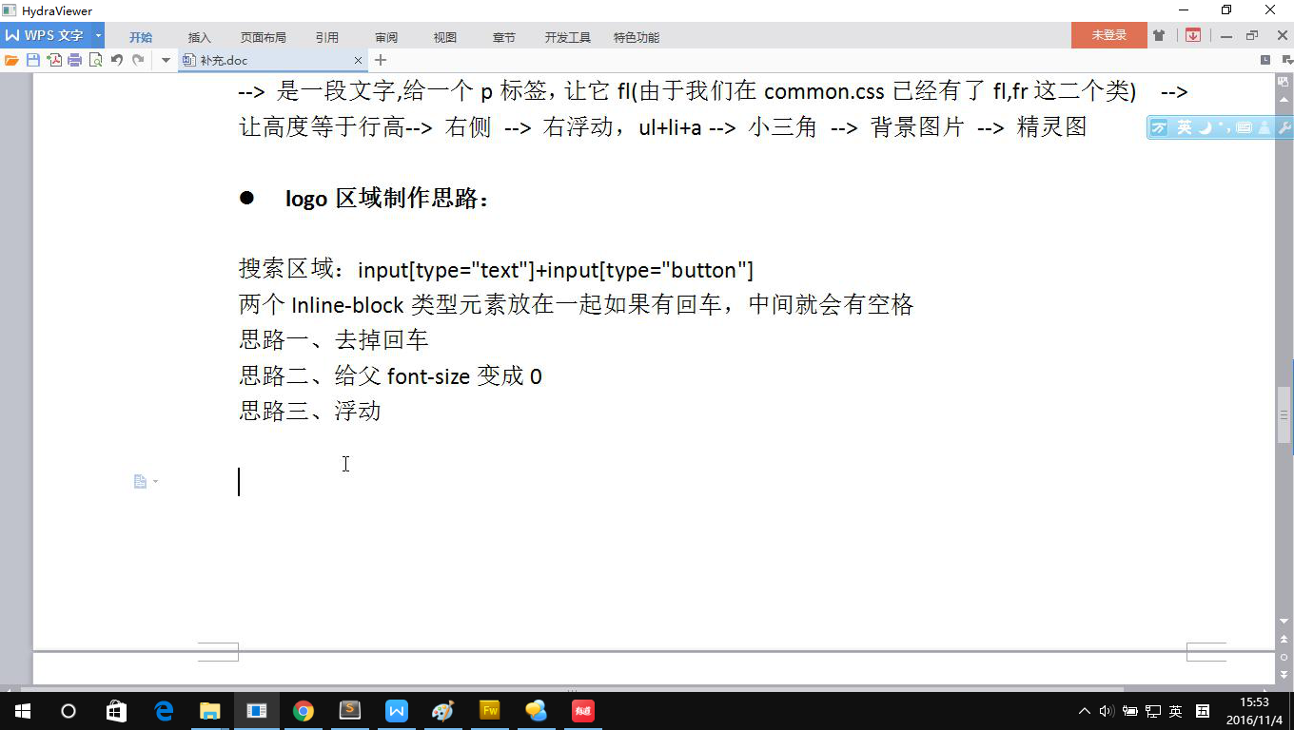

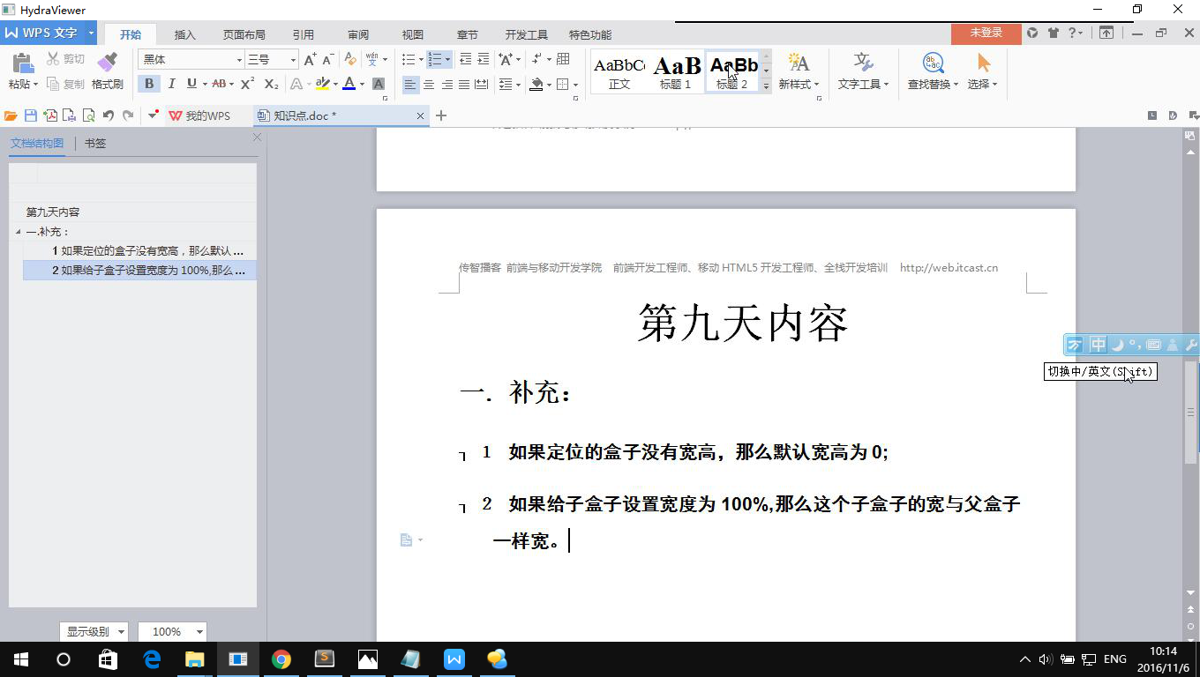

opacity: 0-1; IE6不兼容，要用filter: alpha(opacity=50);

怎样让图片透明，其上面文字不透明？

写两层，把文字用div包裹起来。

margin-left: auto; 可以使div出现在浏览器的右侧，也就是说把浏览器比div的宽度多出来的那部分全部自动给了左边。

元素定位或浮动以后display变成了Inline-block，因为按F12以后，div默认的margin消失了。在控制台的computed里面可以看到**display: block**;

border-collapse 属性设置**表格**的边框是否被合并为一个单一的边框，div之间的borer合并不了。

指到哪个div上borer变红：先把margin变负，然后：hover{ position: relative; }

当元素设置position: relative / absolute / fixed后，z-index属性被激活，离我们近一点。relative设置以后，原始位置还在文档流中保留，但是自身已经脱离的文档流。

圣杯布局的特点：

两边宽度固定，中间内容可以根据浏览器窗口大小自适应。

1. 给父元素里面加三个div，第一第二个左浮动，第三个右浮动
2. 第一第三个给固定宽
3. 中间的div宽度是100%
4. 父级加左右padding，这两个值分别和第一第三个子元素的宽度相等。
5. 让第一个元素的margin=-padding-left, 第三个元素的margin=-padding-right.

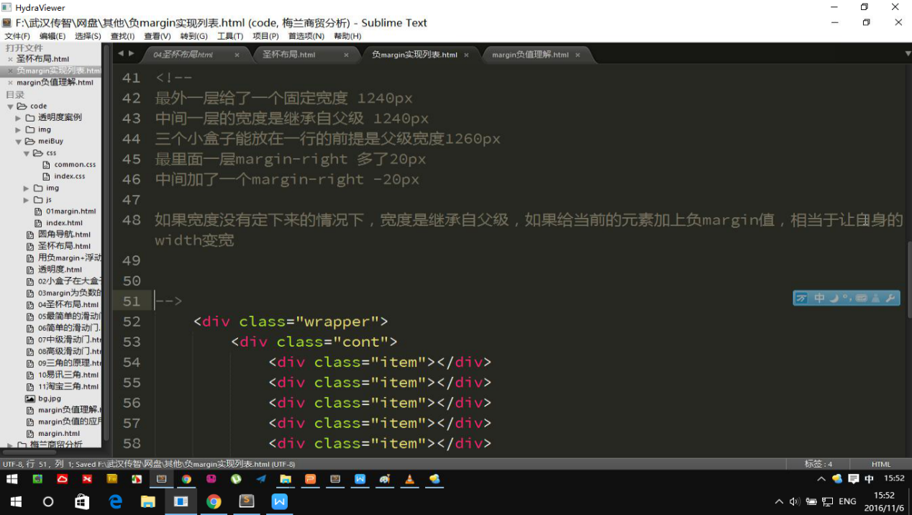

滑动门：

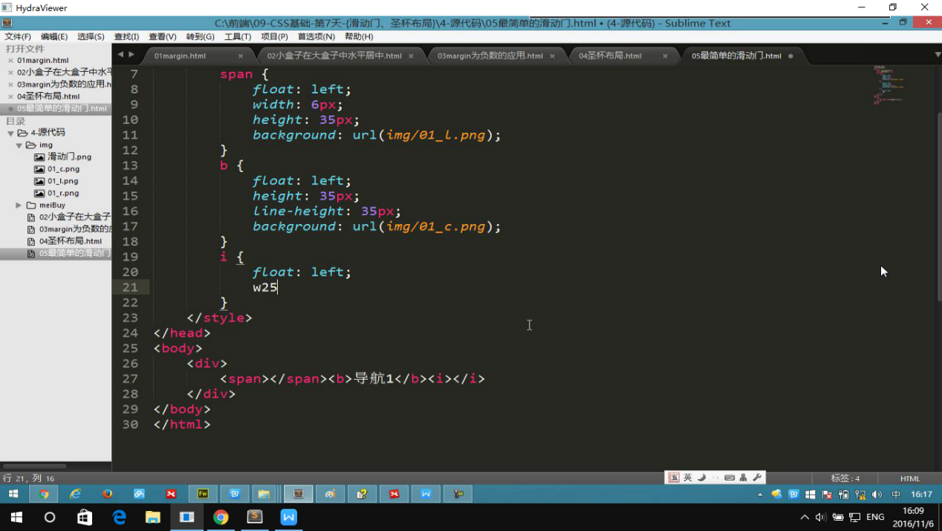

分成左、中、右三块，每个加不同的背景，中间的背景平铺。

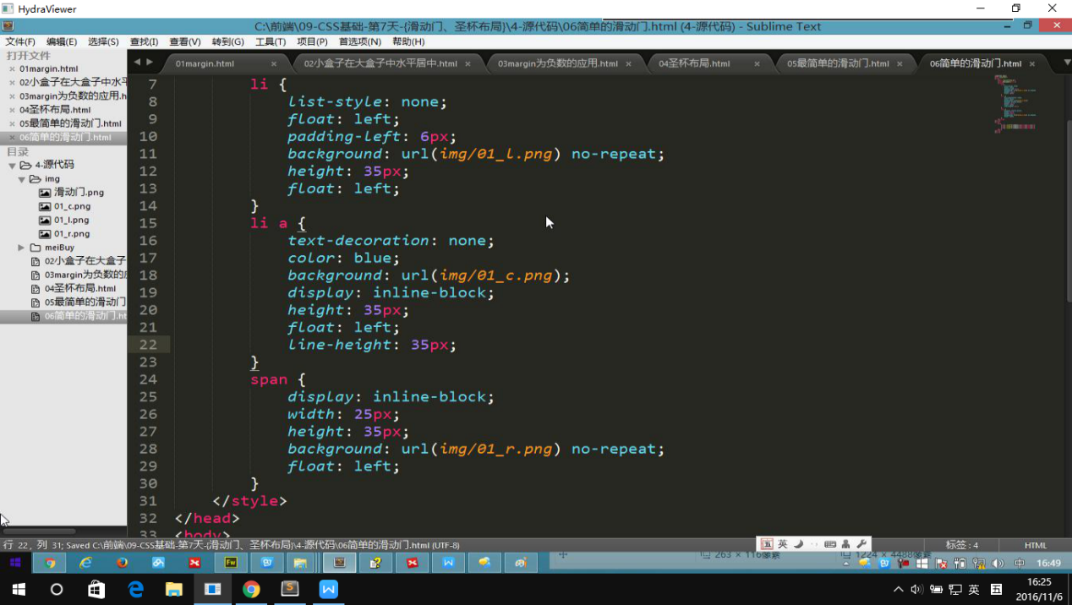

也可以不用浮动，用inline-block来做。

两个inline, inline-block元素放在一起的时候，如果两个都加vertical-align:middle; 它们就按中线对齐。

vertical-align

line-height

margin

中级滑动门：给a加padding-right=图片右边的小三角。

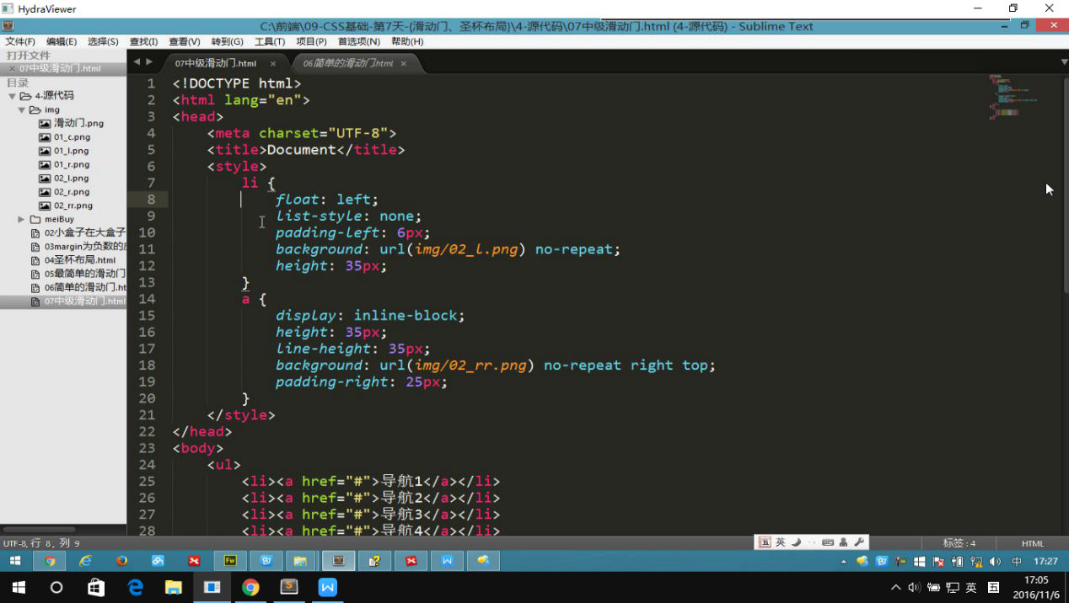

高级滑动门：

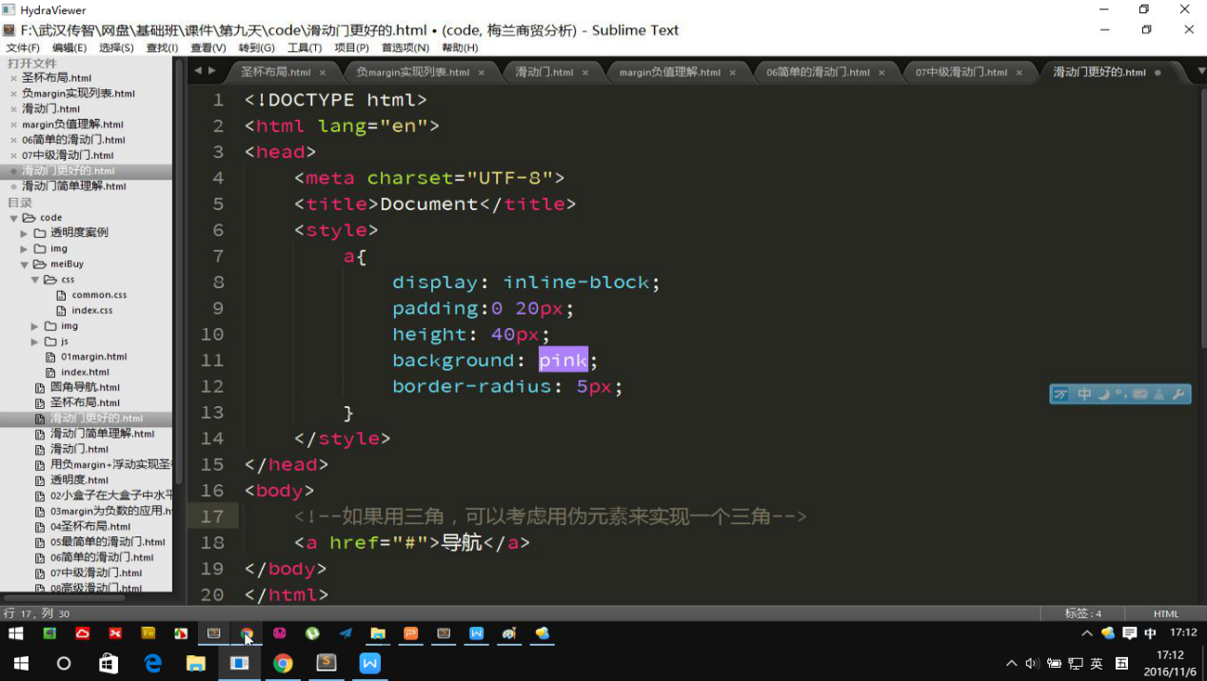

怎样做常见的三角？

内容为0，四个border的颜色不一样。

span无内容的时候，出来的边框不是三角。

把三角当个字库

容器的宽高在没有设置的情况下，margin为负的话，容器的宽度会变大。放三列、四列

背景透明，文字不透明。

javascript的关键字有：

|  |  |  |  |  |  |  |  |
| --- | --- | --- | --- | --- | --- | --- | --- |
| break | do | instanceof | typeof | with | else | new | var |
| debugger* | this | function | case | catch | finally | return | void |
| default | if | throw | for | continue | delete | switch | while |
| in | try |  |  |  |  |  |  |

input {cursor: pointer; //光标变小手

outline: none; //去掉点击后出现的边框,轮廓的设置方法与 border 相同，但它不占据空间，被描绘于内容之上，在opera不是矩形

}

<form>有一个onsubmit事件，它会在表单中的确认按钮被点击时发生。如果不希望提交，<form action="" onsubmit="return false"></form>

button按钮的type属性有三种：submit（提交）、button、reset（重置表单）。如果编写页面时不忘写上button的type属性，那么一切异常行为都不会出现。

css里面的class命名不能用$，因为$代表以...结尾。

IconFont的作用就是用字体的格式来取代图片、特殊字体的展示，用得比较多的就是一些纯色的图标，具体主要由当前css3属性里的自定义字体(@font-face)来实现。

优缺点：

优点：体积比图片小，可以变化大小和颜色，而图片则是不可以的；

缺点：由于是字体模式，所以只支持纯色，多颜色不支持。

来源：<http://www.iconfont.cn/plus>

按ctrl，单击鼠标，可以找到标签对应的样式

### **BFC**独立块级渲染区域：

BFC block formatting content块格式化上下文，是w3c规定的一种独立渲染区域，其特性为：

1. BFC会阻止外边距折叠
2. BFC可以承载浮动的元素：这个块中的子元素即使浮动，该块的高度也不会变成0
3. BFC可以阻止元素被浮动元素覆盖

总之，就是独立了。

哪些情况会触发BFC？

1. float 除了none以外的值
2. overflow 除了visible 以外的值（hidden auto scroll）
3. display (table-cell table-caption inline-block)
4. position (absolute fixed)
5. 根元素

|  |  |
| --- | --- |
| 1题 | 2 |
| 粉色浮动，蓝色会衬在下面，其中的文本会自动环绕 | 给蓝色设置 {overflow: hidden;}，它会在浮动元素右边排布 |

<div class="pink"></div>

<div class="blue"> <!--未设置宽度-->

<div class="yellow"></div>

</div>

|  |  |
| --- | --- |
| 1 | 2 |
| 粉色浮动，蓝色不浮动，宽度为一整行，并衬到粉色下面 | 粉色左浮动，蓝色右浮动，变成inline-block，所以宽度由黄色撑开 |

caniuse.com上可以查标签兼容和使用方法

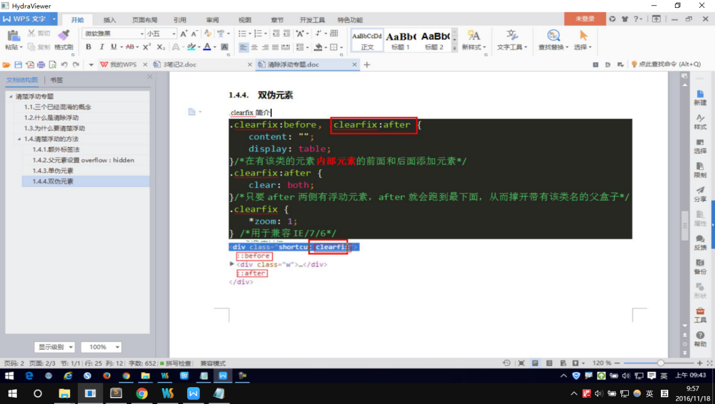

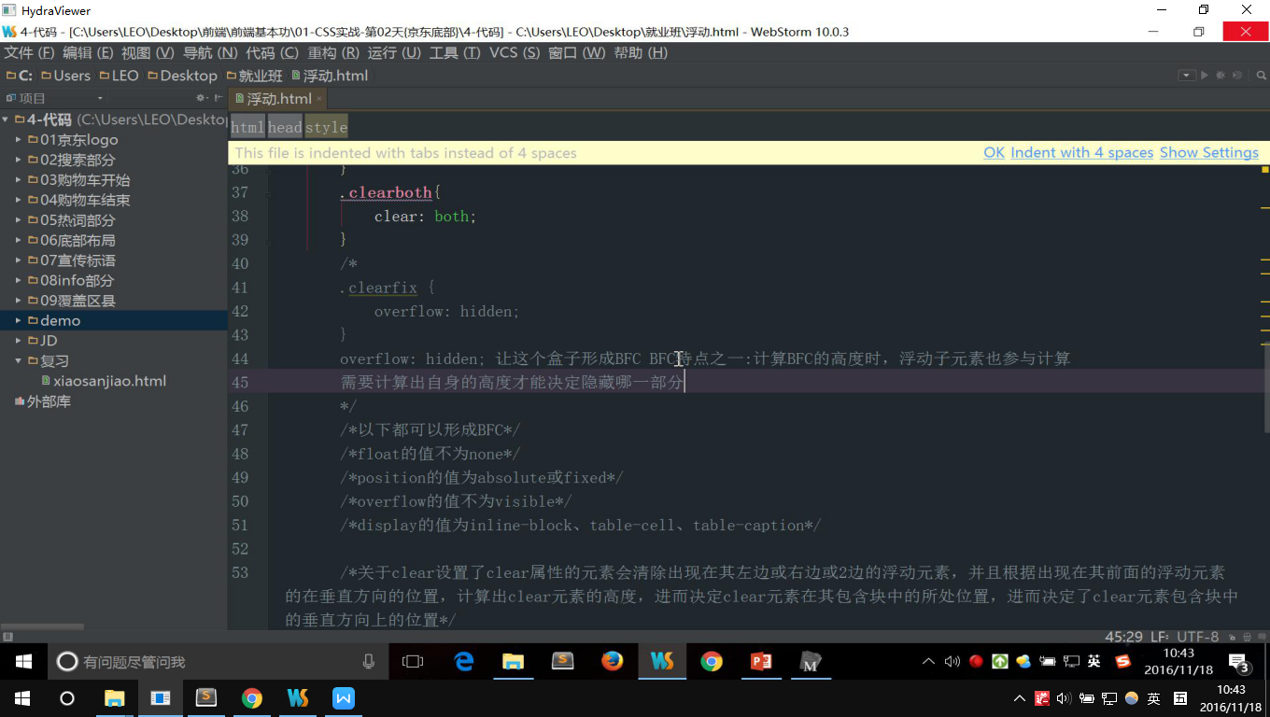

渐进增强和优雅降级

